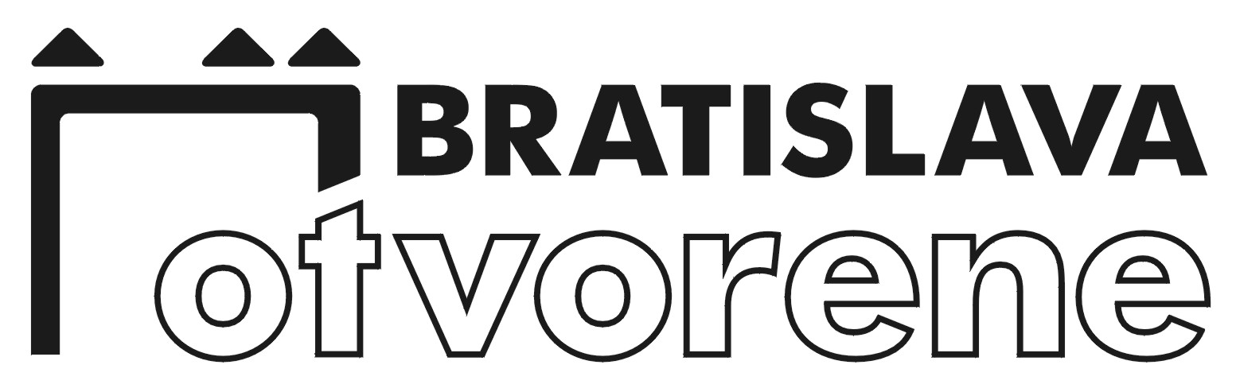
_______________________________________________________________________________________________________________________
Godrova 3/b, 811 06 Bratislava ● tel./fax: 02-5441 3968
info@bao.sk ● www.bao.sk ● www.facebook.com/bao.sk

Zakopeme si svoju históriu?
Archeologické vykopávky na Zuckermandli v ohrození

Bratislava, 10. 4. 2014 (BAO) – Občianski aktivisti a aktivistky združení v iniciatíve Bratislava otvorene posielajú podnet na Pamiatkovú inšpekciu ministerstva kultúry (príloha č. 1) v súvislosti s archeologickým výskumom, ktorý sa realizuje na Zuckermandli, časti bratislavského Podhradia. Ako vidno z fotografického materiálu uverejneného na internete (foto), archeologický výskum odkryl veľmi zaujímavé artefakty histórie Bratislavy. Dotknuté územie je v pamiatkovej rezervácii, ktorá požíva najvyšší stupeň ochrany. V týchto miestach sa odohrávali najstaršie dejiny Bratislavy. Opakovane to potvrdzujú doterajšie archeologické výskumné práce v Podhradí, ktoré odkrývajú nálezy nezriedka výnimočnej historickej hodnoty (napr. v susednej Vydrici). Žiaľ – pokiaľ sa vôbec môžu uskutočniť.
Z tohto dôvodu iniciatíva Bratislava otvorene žiada pozastaviť všetky (prípravné) stavebné práce v lokalite Zuckermandel vzhľadom na archeologické nálezy, ktoré vykazujú pamiatkovú hodnotu. V zmysle zákona o ochrane pamiatkového fondu „každý je povinný správať sa tak, aby svojím konaním ... nespôsobil nepriaznivé zmeny stavu pamiatkového fondu a stavu archeologických nálezísk“. Investor by teda mal upustiť od všetkých zásahov, ktoré by mohli ohroziť túto vzácnu archeologickú lokalitu.
„Keďže ide o mimoriadne exponovanú lokalitu v centre Bratislavy na styku Karpát a Dunaja, s dlhou históriou osídlenia, je tu dôvodný predpoklad objavenia aj ďalších hodnotných nálezov. Preto súčasne navrhujeme začať konanie o vyhlásení príslušných archeologických nálezov z lokality Zuckermandel, ako aj celého archeologického náleziska v tejto lokalite, za kultúrnu pamiatku,” hovorí Katarína Šimončičová.
Iniciatíva Bratislava otvorene žiada zverejniť výsledky doterajšieho archeologického výskumu a predstaviť ich čiastočné zistenia a závery širokej odbornej aj laickej verejnosti. Vzhľadom na rôzne interpretácie doterajších zistení a možné nejednoznačné závery a názory na tento problém, iniciatíva žiada vytvoriť na jeho kvalifikované posúdenie medzinárodnú komisiu expertov za účasti archeológov z AÚ SAV v Nitre a ďalších relevantných pracovísk, minimálne zo stredoeurópskeho regiónu V4 a Rakúska. Výsledky takéhoto výskumu sa môžu týkať aj širšieho územia a histórie nadregionálneho charakteru.
Riziko, že Bratislava a celé Slovensko opäť príde o vzácnu súčasť svojho kultúrneho dedičstva, zvyšuje v tomto prípade fakt, že investor opakovane preukázal svoj negatívny vzťah k nášmu kultúrnemu a prírodnému dedičstvu (kauzy River Park, PKO, výstavba v Nízkych a Vysokých Tatrách...). Predpoklad, že investor bude vytvárať tlak na to, aby sa archeologický výskum v dotknutej lokalite nevykonal dôsledne a aby sa nálezy nechránili in situ, je v tomto prípade viac ako oprávnený. Podľa zatiaľ neoverených informácií sa má už v týchto dňoch skúmaná lokalita začať zahŕňať.
Zvlášť treba zdôrazniť skutočnosť, že vydané záverečné stanovisko MŽP SR číslo 7357/07-3.4/bj z 31. 7. 2008 v zmysle zákona o posudzovaní vplyvov na životné prostredie (EIA) stanovuje podmienky, ktoré ukladajú povinnosť zakomponovať a rekonštruovať pozostatky pôvodnej štruktúry ako tvorivé zhodnotenie tohto územia. „V súčasnosti developer prezentuje potrebu rýchlej výstavby administratívnych budov pre ČSOB banku, lebo chce maximalizovať svoj zisk na úkor našej histórie. Sme presvedčení, že taká renomovaná banka by mala starostlivo zvážiť, či chce spájať svoje meno a budúcnosť s takýmto barbarským, nekultúrnym činom!“ uzatvára Matej Vagač.
Iniciatíva Bratislava otvorene preto žiada:
- pozastaviť stavebné práce, ktoré by mohli znehodnotiť alebo obmedziť archeologický výskum
- zostaviť široký tím a komisiu expertov za účasti archeológov z AÚ SAV v Nitre a ďalších relevantných pracovísk minimálne zo stredoeurópskeho regiónu V4 a Rakúska, ktorý by zhodnotil doterajší výskum a stanovil ďalší postup
- včas a komplexne informovať širokú laickú a odbornú verejnosť o výsledkoch archeologického výskumu
- tvorivo zhodnotiť dôležité historické artefakty a pôvodnú štruktúru a zakomponovať ich do tohto územia

Nedajme si zobrať históriu Bratislavy, lebo patrí ku kultúrnosti mesta a jeho občanov.

Ďalšie informácie: Iniciatíva Bratislava otvorene
Katarína Šimončičová – 0902 112 417, mvszopk@internet.sk
Jakub Ďurinda – jakub.durinda@centrum.sk
Matej Vagač – matej.vagac@gmail.com
Ľubica Trubíniová – 0905 271 888, trubiniova@odz.sk

